Виджет для размещения на светодиодной композиции «открытка»

Виджет для размещения в салонах общественного транспорта

Виджет для размещения в управляющих компаниях

Виджет для размещения в детских садах

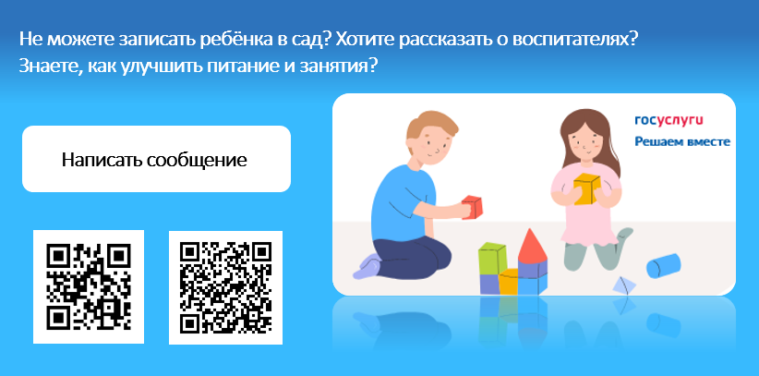

Виджет для размещения в территориальных управлениях, учреждениях социальной защиты населения

Виджет для размещения в школах

